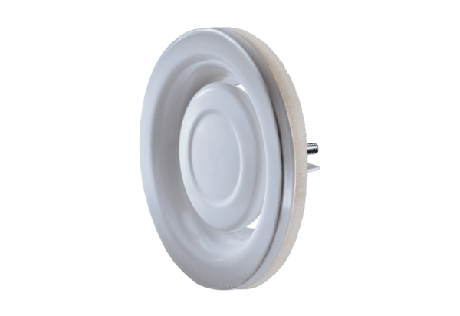Тарельчатый клапан, металл TFA 12Комплект поставки: 1 штукАссортимент: C
Номер артикула: 0151.0370Изготовитель: MAICO

